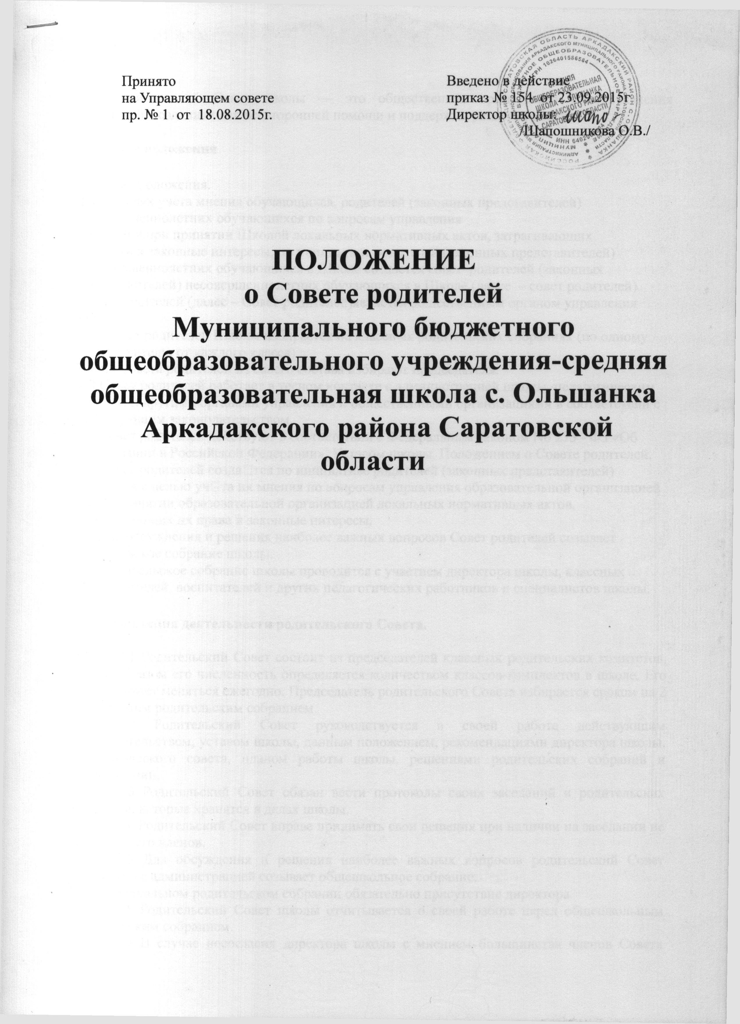
Родительский Совет школы — это общественная организация самоуправления родителей, созданная для всесторонней помощи и поддержки развития школы.

1. Общие положения

1.Общие положения.
1.1. В целях учета мнения обучающихся, родителей (законных представителей)
несовершеннолетних обучающихся по вопросам управления Школой и при принятии Школой локальных нормативных актов, затрагивающих их права и законные интересы, по инициативе родителей (законных представителей) несовершеннолетних обучающихся в Школе создается совет родителей (законных представителей) несовершеннолетних обучающихся в Школе (далее – совет родителей).
Совет родителей (далее – Совет родителей ) является общественным органом управления школой.
1.2. Совет родителей Школы избирается на классных родительских собраниях (по одному представителю от каждого класса).
Члены совета родителей из своего состава избирают председателя.
1.3.Совет родителей работает в тесном контакте с администрацией школы, педагогическим советом и другими органами управления и общественными организациями в соответствии с действующим законодательством.
1.4.Совет родителей действуют в соответствии с Федеральным законом № 273 - ФЗ «Об образовании в Российской Федерации», Уставом школы, Положением о Совете родителей.
1.5.Совет родителей создаѐтся по инициативе родителей (законных представителей), учащихся с целью учѐта их мнения по вопросам управления образовательной организацией и при принятии образовательной организацией локальных нормативных актов, затрагивающих их права и законные интересы.
1.6. Для обсуждения и решения наиболее важных вопросов Совет родителей созывает Родительское собрание школы.
1.7. Родительское собрание школы проводится с участием директора школы, классных руководителей, воспитателей и других педагогических работников и специалистов школы.

2. Организация деятельности родительского Совета.

2.1. Родительский Совет состоит из председателей классных родительских комитетов, таким образом его численность определяется количеством классов-комплектов в школе. Его состав может меняться ежегодно. Председатель родительского Совета избирается сроком на 2 года общим родительским собранием.
2.2. Родительский Совет руководствуется в своей работе действующим законодательством, уставом школы, данным положением, рекомендациями директора школы, педагогического совета, планом работы школы, решениями родительских собраний и конференций.
2.3. Родительский Совет обязан вести протоколы своих заседаний и родительских собраний, которые хранятся в делах школы.
2.4. Родительский Совет вправе принимать свои решения при наличии на заседании не менее 2/3 его членов.
2.5. Для обсуждения и решения наиболее важных вопросов родительский Совет совместно с администрацией созывает общешкольное собрание.
На общешкольном родительском собрании обязательно присутствие директора.
2.6.Родительский Совет школы отчитывается о своей работе перед общешкольным родительским собранием.
2.7.В случае несогласия директора школы с мнением большинства членов Совета спорный вопрос разрешается конфликтной комиссией школы.
3. Основные направления деятельности.
3.1. Родительский Совет организует помощь школе:
- в укреплении связей школы с родителями учащихся и общественностью;
- в осуществлении образования учащихся на всех ступенях обучения;
- в определении и защите социально незащищенных обучающихся;
- в привлечении родителей к непосредственному участию в воспитательной работе с учащимися во внеурочное время;
- в работе по профориентации учащихся;
- в осуществлении контроля за выполнением обучающихся «Правил поведения для учащихся»;
- в организации и проведении собраний, лекций, бесед по обмену опытом семейного воспитания;
3.2. Решает вопросы, связанные со сборами и расходованием родительских внебюджетных средств и пожертвований.
4. Управление и структура родительского Совета школы.

4.1. Управление Советом, всей его деятельностью осуществляется на принципах демократии, коллегиальности и самостоятельности.
4.2. Родительский Совет избирается сроком на 1 год на классных родительских собраниях (по 1-2 человека от класса) и заседает не реже 1 раза в четверть.
4.3. Возглавляет работу Совета — председатель родительского Совета школы, избранный на заседании Совета сроком на 1 год. Председатель Совета решает вопросы, связанные с заключением соглашений от имени Совета; утверждает решения и рекомендации; принятые Советом; представляет Совет как общественную организацию перед органами власти и управления

5. Права и обязанности родительского Совета.
5.1. Родительский Совет имеет право:
- устанавливать связи с органами власти, общественными организациями, учреждениями по вопросам оказания помощи школе, в проведении воспитательной работы, в организации и контроле за исполнением обязанностей родителей по воспитанию и уходу за детьми;
- вносить на рассмотрение директора и педагогического совета школы предложения по улучшению воспитательной работы с учащимися, улучшению работы педагогического коллектива с родителями учащихся;
- ходатайствовать при наличии оснований перед учредителем школы о поощрениях директора и других работников школы;
- содействовать реализации законных интересов всех участников образовательного процесса и осуществляет контроль над соблюдением их прав и выполнением ими своих определенных законодательством и уставом школы обязанностей;
- заслушивать сообщения директора школы о состоянии и перспективах работы школы;
- заслушивать отчеты классных родительских комитетов и принимать решения по улучшению их работы.
- привлекать родителей к дежурству по школе во время проведения внеурочных мероприятий.
5.2. Председатель родительского совета имеет право быть членом педагогического совета школы с правом совещательного голоса быть избранным в другие общественные органы управления школой.
5.3. Родительский совет обязан строить свою деятельность в соответствии с действующим законодательством, согласовывать свои действия с директором школы, отчитываться о своей деятельности перед педагогическим Советом и родительской общественностью.
6. Документация родительского Совета.
6.1. Заседания Совета оформляются протокольно. Протоколы хранятся в школе, входят в номенклатуру дел школы.
6.2. Протокол заседания подписывается председателем совета и секретарем. Нумерация ведется от начала учебного года.
6.3. План работы на учебный год согласуется с директором школы.
6.4. Документация Совета родителей хранится в архиве школы. Срок хранения 3 года.

